**TRƯỜNG ĐẠI HỌC BÁCH KHOA HÀ NỘI**

**VIỆN CÔNG NGHỆ THÔNG TIN VÀ TRUYỀN THÔNG**

---------***---------

 

Báo cáo môn học

**Project I**

***Đề tài:*** *Phần mềm học tiếng Anh cho trẻ em*

**Giáo viên hướng dẫn: Lê Đức Trung**

**Sinh viên thực hiện : Phạm Đại Tài**

MSSV: **20163601** Lớp: **CNTT2.01-K61**

**Hà Nội 12-2018**

Mục lục

**I.** **Hệ điều hành android và môi trường lập trình Android Studio** 3

**1.** **Tổng quan về hệ điều hành android** 3

**1.1.** **Giới thiệu về hệ điều hành android** 3

**1.2.** **Giao diện hệ điều hành Android** 3

**1.3.** **Ứng dụng Android** 3

**1.4.** **Quản lý bộ nhớ trong Android** 4

**2.** **Lập trình ứng dụng android** 4

**3.** **Môi trường lập trình Android Studio** 5

**3.1.** **Giới thiệu Android Studio** 5

**3.2.** **Cài đặt bộ công cụ JDK** 5

**3.3.** **Cài đặt Android Studio** 5

**II.** **Xây dựng ứng dụng** 6

**1.** **Mục tiêu xây dựng phần mềm** 6

**2.** **Cấu trúc Project** 6

**3.** **Xây dựng giao diện ứng dụng** 7

**3.1.** **Điểm qua một số thẻ sử dụng trong file layout** 7

**4.** **Các thuật toán và hàm xử lý sử dụng trong Project** 8

**5.** **Xây dựng chức năng Phần mềm** 8

**6.** **Kết nối cơ sở dữ liệu** 8

**7.** **Cài đặt ứng dụng và sử dụng** 9

**8.** **Các lỗi thường gặp khi xây dựng ứng dụng** 12

**III.** **Tổng kết** 12

**1.** **Hướng phát triển của đề tài** 12

**2.** **Mã nguồn ứng dụng** 12

**3.** **Danh mục tài liệu tham khảo** 12

1. **Hệ điều hành android và môi trường lập trình Android Studio**
2. **Tổng quan về hệ điều hành android**
   1. **Giới thiệu về hệ điều hành android**

* Android là hệ điều hành dựa trên nền tảng Linux được thiết kế giành cho các thiết bị di động có màn hình cảm ứng với hai loại thiết bị sử dụng hiện nay là điện thoại thông minh và máy tính bảng.
* Android ban đầu được phát triển bởi công ty Android sau được goolge mua lại vào năm 2005. Chiếc điện thoại đầu tiên được ra đời và bán vào năm 2008.
* Android có mã nguồn mở và Google phát hành giấy phép Apache. Do việc giấy phép mã nguồn mở và không có nhiều ràng buộc đã khiến cho các nhà phát triển thiết bị và các lập trình viên điều chỉnh và phân phối Android một cách tự do.
* Android chiếm tới 87,7% thị trường điện thoại thông minh trên toàn thế giới vào thời điểm quý 2 năm 2017 với tổng cộng 2 tỷ thiết bị được kích hoạt và 1,3 triệu lướt kích hoạt mỗi ngày. Android trở thành nền tảng điện thoại thông minh phổ biến nhất thế giới.
  1. **Giao diện hệ điều hành Android**
* Giao diện hệ điều hành Android dựa trên nguyên tắc hoạt động trực tiếp sử dụng cảm ứng chạm với các hoạt động như chạm, vuốt, kéo. Trên Android, người dùng có thể chuyển từ trạng thái xem dọc sang xem ngang.
* Các thiết bị Android sẽ khởi động với màn hình chính. Màn hình chính của Android sẽ bao gồm các biểu tượng, tiện ích. Người dùng có thể click vào icon tiện ích để sử dụng ứng dụng. Phía trên màn hình là thanh biểu hiện trạng thái và thanh này có thể kéo xuống để xem thông tin.
  1. **Ứng dụng Android**
* Android có lượng ứng dụng của bên thứ 3 ngày càng nhiều tải trên cửa hàng ứng dụng mà điển hình là Google Play để người dùng tải về. CH Play được cài đặt sẵn trên các thiết bị Android, khi tải ứng dụng về, CH Play sẽ chọn ra bản tương thích với thiết bị người dùng và nhà phát triển có thể giới hạn quyền tải về ứng dụng của họ.
* Các ứng dụng cho Android chủ yếu được phát triển bằng ngôn ngữ Java sử dụng bộ phát triển phần mềm Android SDK và môi trường phát triển tích hợp IDE.
  1. **Quản lý bộ nhớ trong Android**
* Các thiết bị Android chủ yếu chạy bằng pin nên Android được thiết kế quản lý bộ nhớ để giảm tối đa tiêu hao điện năng. Khi một ứng dụng Android không sử dụng, hệ thống sẽ tự động ngưng nó trong bộ nhớ trong khi ứng dụng về mặt kỹ thuật thì vẫn mở nhưng nó không tốn một tài nguyên nào.
* Android quản lý ứng dụng bộ nhớ 1 cách tự động, khi bộ nhớ thấp, hệ thống sẽ bắt đầu dừng ứng dụng và tiến trình sẽ tạm thời không hoạt động trong 1 thời gian.

1. **Lập trình ứng dụng android**

Để thực hiện việc lập trình ứng dụng Android cần có các yếu tố sau:

* Ngôn ngữ lập trình Java: Java là một trong những ngôn ngữ phổ biến nhất trong các phần mềm hiện nay.Vì vậy, để bắt đầu với việc lập trình ứng dụng Android thì không thể không kể tới ngôn ngữ lập trình Java. Việc sử dụng Java trong các câu lệnh hay cấu trúc điều khiển sẽ khiến cho nhà phát triển phát triển ứng dụng một cách dễ dàng hơn.
* XML: Xml là ngôn ngữ đánh dấu dùng để mô tả dữ liệu, việc sử dụng xml để mô tả dữ liệu và tạo giao diện đối với một màn hình của thiết bị android không quá lớn nên là lựa chọn để các nhà phát triển lựa chọn xml để tạo giao diện người dùng cho ứng dụng của mình.
* Dữ liệu ứng dụng: Việc tạo dữ liệu ứng dụng đòi hỏi nhà phát triển cần tổ chức dữ liệu cho ứng dụng của mình. Riêng đối với một số môi trường lập trình trong đó kể đến là Android Studio có tích hợp sắn các gói riêng cho dữ liệu của ứng dụng.
* Môi trường phát triển ứng dụng:
* Android SDK là phần mềm có sẵn, sử dụng miễn phí, Android SDK là các đoạn code, thư viện phần mềm, kiểm duyệt và sửa lỗi trong ứng dụng android mang đến sự tiện dụng cho việc lập trình.
* Android Studio nhằm phát triển tích hợp (IDE) giúp phát triển phần mềm trên ứng dụng Android, Android Studio giúp lắp ráp các loại ứng dụng, thư viện khác nhau.

1. **Môi trường lập trình Android Studio**
   1. **Giới thiệu Android Studio**

* Android Studio là bộ phần mềm bao gồm các bộ công cụ khác nhau dùng để phát triển ứng dụng chạy trên thiết bị sử dụng hệ điều hành Android.
* Android Studio được đóng gói với một bộ code editor, debugger, các công cụ performance tool và hệ thống build/deploy.
* Việc xây dựng một ứng dụng mobile bao gồm rất nhiều các công đoạn khác nhau. Đầu tiên phải viết code trên máy tính, sau đó build code để tạo file cài đặt. Sau khi build xong thì chúng ta cần copy file cài đặt vào ứng dụng mobile để tiến hành cài đặt và chạy kiểm thử. Việc xây dựng một ứng dụng theo cách đó tốn rất nhiều thời gian. Vì vậy, Android Studio được xây dựng để giải quyết vấn đề này. Với Android Studio, tất cả các công đoạn trên được thực hiện tích hợp trên máy tính với thiết bị android ảo ADV(Android Virtual Device).
  1. **Cài đặt bộ công cụ JDK**
* Android được phát triển dựa trên ngôn ngữ Java chính vì thể phải cài bộ công cụ JDK để tạo môi trường lập trình Java. Nó bao gồm các phần chính sau:
* **JRE**(Java Runtime Enviroment) là môi trường chạy ứng dụng Java.
* **Javac**: Một chương trình để dịch mã thành bytecode, khi chương trình java chạy nó dịch mã bytecode thành mã máy và thực thi.
* **Archive(jar)**: Là một chương trình nén các file thành 1 file duy nhất có đuôi là jar. Thường dùng để đóng gói cái file class.
* **Javadoc**: Là một công cụ tạo ra tài liệu hướng dẫn sử dụng API.
* Trong Project này em sẽ cài đặt bộ công cụ JDK 8.
  1. **Cài đặt Android Studio**
* Việc cài đặt Android Studio có 2 phiên bản chính, 1 phiên bản không có thích hợp SDK và 1 phiên bản có tích hợp SDK. Để tiện cho việc không phải thực hiện bước cài đặt SDK(đối với Java thì đó là JDK) thì ta cài đặt bản tích hợp sẵn Android SDK.
* Trong Project này, em cài bản Android Studio 3.2.

1. **Xây dựng ứng dụng**
2. **Mục tiêu xây dựng phần mềm**

* Phần mềm xây dựng với mục đích giúp các em nhỏ học các từ vựng tiếng Anh thông qua các hình ảnh được xây dựng qua các hình ảnh thực tế.
* Ngoài ra phần mềm còn sử dụng 1 minigame để tạo hứng thú cho các em nhỏ luyện từ vựng sau khóa học từ vựng này.

1. **Cấu trúc Project**

* Project về phần mềm học tiếng Anh cho trẻ em được xây dựng dựa trên cấu trúc Project Android thông thường và có cấu trúc như sau:

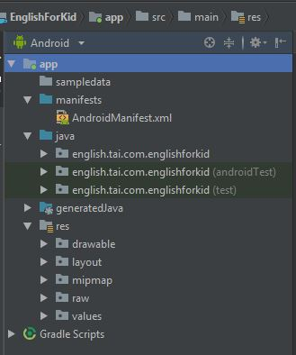

* Trong cấu trúc trên, có các phần chính như sau:
* **manifests**:
* Đây là thư mục chứa file AndroidManifest.xml. Đây là file để kê khai các thông tin thiết yếu về ứng dụng như các class JavaActivity, cấp quyền cho ứng dụng <uses-permission>, hay sử dụng ứng dụng chạy ngầm <service>...
* Trong Project này, vì chưa cần các quyền đặc biệt nên trong file AndroidManifest.xml em chỉ kê khai về các class của gói Java.
* **java**:
* Đây là nơi chứa các package của dự Project, và tất nhiên là bao gồm các lớp được xây dựng ở đây. Package chính của Project là: *package english.tai.com.englishforkid;*
* Trong package này sẽ chứa các class của chương trình, mỗi class thực hiện một nhiệm vụ riêng ứng với từng chứng năng riêng của ứng dụng và được extends tới class AppCompatActivity.
* **drawble**: Đây là thư mục chưa file hình ảnh của Project, các hình ảnh này đi kèm với các từ vựng hay hình ảnh giao diện trong Project.
* **layout**: Đây là thư mục chứa các file xml về giao diện của ứng dụng. Các class sẽ kết nối tới các file xml ở đây để đưa ra màn hình giao diện của ứng dụng.
* **mipmap**: Đây là thư mục chứa logo của ứng dụng.
* **raw**: Đây là thư mục chứa các file âm thanh của ứng dụng.
* **values**: Thư mục này sẽ chứa các file:
* **color.xml**: Đây là file chứa các màu đã được định sẵn của ứng dụng.
* **string.xml**: Đây là file định nghĩa các đoạn văn bản của ứng dụng.
* **styles.xml**: Đây là file định nghĩa sẵn cái file layout trong thư mục layout, kiểu nếu các layout có điểm chung thì việc định nghĩa sẵn trong này sẽ tạo được sự thuận tiện.

1. **Xây dựng giao diện ứng dụng**
   1. **Điểm qua một số thẻ sử dụng trong file layout**

* <LinearLayout> : Đây là một ViewGroup để chứa cái View khác trong file layout, đặc điểm của ViewGroup này là dễ sử dụng nhưng lại khó khăn trong việc căn lề.
* <RelativeLayout> : Đây là ViewGroup giải quyết vấn đề căn lề của LenearLayout nhưng việc sử dụng ViewGroup này khá phức tạp hơn so với LinearLayout nên thường không sử dụng View này khi không quá cần thiết.
* <TextView> : Dùng để hiện thị đoạn văn bản.
* <ImageView> : Dùng để hiển thị hình ảnh.
* <Button> : Dùng để sử dụng cho cho nút khi chạm vào để kết nối tới xử lý sự kiện được kích hoạt.
* <ImageButton> : Sử dụng button dạng ảnh.

1. **Các thuật toán và hàm xử lý sử dụng trong Project**

* Để gọi tới id của button được Click dùng findViewById();
* Xử lý sự kiện khi click button ta gọi tới OnClickListener();
* Để chuyển màn hình ta gọi tới Intent();
* Để gọi sự kiện âm thanh, trước tiên ta phải tạo đối tượng MediaPlayer và gọi tới setOnCompletionListener();
* Để thoát ứng dụng ta tạo đối tượng AlertDialog.Bulder sau đó gọi tới ActivityCompart.finishAffinity(); và finish(); để thoát ứng dụng. Sử dụng show(); để show lên khung hiển thị thoát ứng dụng.
* Sử dụng Random để tạo đối tượng random cho trong Minigame.
* Sử dụng Các mảng lưu các chuỗi và gọi đến các file hình ảnh trong Minigame.
* Dùng Toast.makeText(); để tạo ra ra thông báo đúng sai trong Minigame.

1. **Xây dựng chức năng Phần mềm**

* Chức năng chọn chủ đề: Khi ấn vào chọn chủ đề, người dùng sẽ được đưa đến chủ đề mình đang cần học
* Chức năng chuyển trang: Khi ấn vào thì ứng dụng sẽ thực hiện chuyển trang đến trang mà người dùng yêu cầu, có các nút chuyển trang như là back, next, home.
* Chức năng âm thanh: Khi chạm vào ImageButton thì sẽ phát ra âm thanh của ứng dụng phù hợp với màn hình hay sự vật mà nó hiển thị.
* Chức năng xem ảnh, từ vựng: Đối với bất kỳ chủ đề nào của ứng dụng người dùng cũng có thể xem được ảnh và từ vựng cần học.
* Chức năng thoát ứng dụng: Khi click vào đây sẽ có hộp thoại hiển thị lên hỏi có thoát ứng dụng hay không, nếu chọn thoát thì sẽ thoát ứng dụng, còn nếu chọn không thì nó sẽ ở lại màn hình hiện tại.
* Minigame: Khi sử dụng chức năng này, người dùng sẽ được chơi 1 trò chơi nho nhỏ để luyện từ vựng, bằng việc dựa vào từ vựng bên dưới để chọn bức tranh cho phù hợp. Nếu chọn đúng hay sai thì ứng dụng sẽ thông báo bên dưới.

1. **Kết nối cơ sở dữ liệu**

* Cơ sở dữ liệu bao gồm âm thanh và hình ảnh.
* Đối với dữ liệu là hình ảnh sẽ được goi trực tiếp trong giao diện, riêng đối với minigame sẽ sử dụng đối tượng R để gọi đến cơ sở dữ liệu đưa ra hình ảnh được random.
* Đối với dữ liệu là âm thanh sẽ sử dụng đối tượng R gọi đến âm thanh trong cơ sở dữ liệu.

1. **Cài đặt ứng dụng và sử dụng**

* Ứng dụng được cài đặt trên API 28(android 9).
* Giao diện ứng dụng khi cài đặt và sử dụng như sau:
* Chọn vào icon ứng dụng trên màn hình chính android sẽ dẫn tới màn hình chính của ứng dụng như sau:

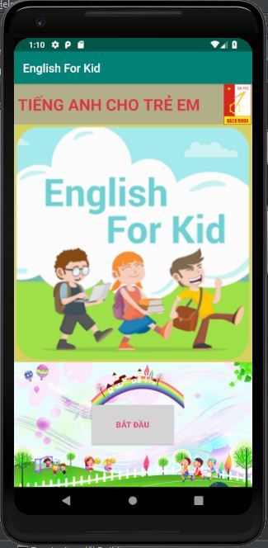

* Khi chọn và nút bắt đầu thì ứng dụng sẽ dẫn tới danh mục học tiếng Anh:

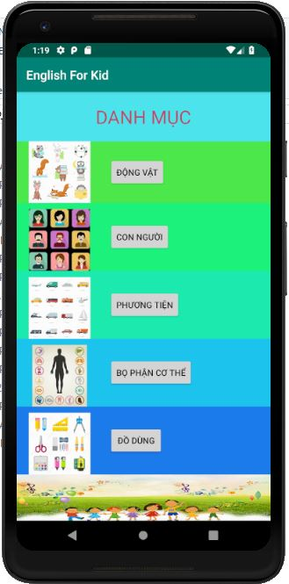

* Khi chọn vào 1 danh mục, sẽ dẫn tới 1 từ vựng trong danh mục đó, ví dụ bên dưới đây là 1 màn hình hiển thị cho từ vựng đó:

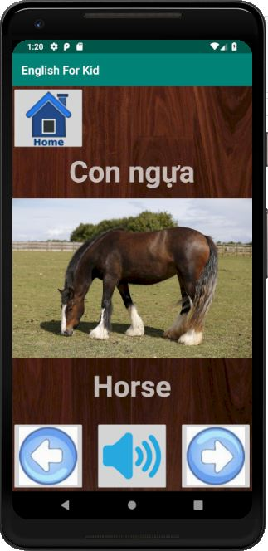

* Khi đã đến cuối của danh mục sẽ hiện thị các chức năng để người dùng lựa chọn:

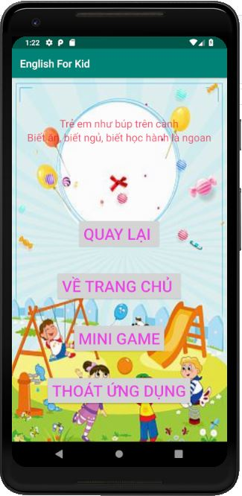

* Nếu người dùng lựa chọn chức năng quay lại hay về trang chủ thì nó sẽ thực hiện chức năng đó. Nếu người dùng thực hiện chọn minigame hay thoát ứng dụng thì sẽ lần lượt đưa tới các chức năng sau:

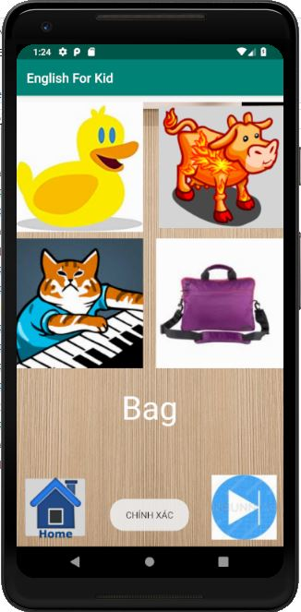 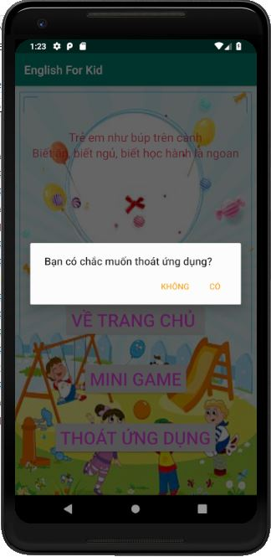

* Trong minigame thì sẽ có chức năng chuyển tiếp tới sang 1 từ vựng bất kỳ khác, còn trong chức năng thoát sẽ xuất hiện hộp thoại hỏi có chắc chắn muốn thoát ứng dụng hay không?

1. **Các lỗi thường gặp khi xây dựng ứng dụng**

* Lỗi về API: Sử dụng API không tương thích với API khi tạo project sẽ khiến cho việc build bị lỗi.
* Lỗi không import sẽ khiến cho đối tượng không được tìm thấy.
* Lỗi chính tả.
* Lỗi không kê khai trong manifests
* Lỗi về kích thước dữ liệu của ứng dụng.

1. **Tổng kết**
2. **Hướng phát triển của đề tài**

* Phát triển ứng dụng sao cho tối ưu hơn, tái sử dụng code tốt hơn để tránh thừa code.
* Phát triển thêm một số chức năng khác như tạo các chức năng ghép từ, hay nếu dữ liệu có quá nhiều từ thì tạo spinner cho việc sử dụng dễ dàng hơn.
* Tạo lời nhắc ứng dụng để hẹn giờ nhắc người dùng đến giờ học từ vựng.
* Tạo cơ sở dữ liệu lớn hơn và phân chia thành các độ tuổi phù hợp.

1. **Mã nguồn ứng dụng**

* Mã nguồn ứng dụng được em đăng lên github có liên kết như sau:

https://github.com/phamdaitai/EnglishForKid

1. **Danh mục tài liệu tham khảo**

* Trang web: <http://tutorialspoint.com>
* Dựa vào các câu hỏi trên: https://stackoverflow.com